NAŘÍZENÍ JIHOČESKÉHO KRAJE
ze dne 4. 5. 2022
o vyhlášení přírodní památky Ďáblík
a o stanovení jejích bližších ochranných podmínek

Rada Jihočeského kraje vydává dne 4. 5. 2022 podle § 36 a § 77a odst. 2 zákona č. 114/1992 Sb., o ochraně přírody a krajiny, ve znění pozdějších předpisů, dále podle § 7 a § 59 odst. 1 písm. k) zákona č. 129/2000 Sb., o krajích, ve znění pozdějších předpisů, toto nařízení.

Článek 1

Vymezení přírodní památky
- Tímto nařízením se zřizuje přírodní památka Ďáblík a stanovují se omezení ve využití jejího území.
- Přírodní památka se nachází ve správním obvodu obce s rozšířenou působností Trhové Sviny, v obvodu územní působnosti obce Slavče. Přírodní památka zahrnuje část katastrálního území Keblany.
- Hranice přírodní památky se stanoví uzavřeným geometrickým obrazcem s přímými stranami, jehož vrcholy jsou určeny souřadnicemi v souřadnicovém systému jednotné trigonometrické sítě katastrální (dále jen „S-JTSK“). Seznam souřadnic v souřadnicovém systému S-JTSK jednotlivých vrcholů geometrického obrazce, jak jdou v obrazci za sebou, je uveden v příloze č. 1 k tomuto nařízení.
- Ochranné pásmo přírodní památky Ďáblík se nezřizuje.
- Grafické znázornění území přírodní památky Ďáblík je zakresleno do katastrální mapy, která je přílohou č. 2 tohoto nařízení.

Článek 2

Soustava NATURA 2000
Území přírodní památky Ďáblík bylo zařazeno nařízením vlády č. 318/2013 Sb., kterým se stanoví národní seznam evropsky významných lokalit, ve znění pozdějších předpisů, mezi evropsky významné lokality (dále jen „EVL“), tvoří EVL s názvem „Ďáblík“, kód lokality CZ0310630.

Článek 3

Předmět ochrany
Mezotrofní vodní a mokřadní biotopy s populacemi ohrožených druhů rostlin a živočichů.

Článek 4

Bližší ochranné podmínky
Jen se souhlasem příslušného orgánu ochrany přírody lze na území přírodní památky:
a) povolovat změny druhu pozemků nebo způsobů jejich využití, povolovat a provádět změny vodního režimu pozemků;
b) zřizovat skládky jakýchkoli materiálů, s výjimkou krátkodobého uložení dřevní hmoty na lesních pozemcích;
c) hnojit pozemky anebo používat chemické prostředky;
d) vysazovat nebo vysévat rostliny anebo vypouštět živočichy, chovat ryby nebo vodní drůbež;
e) zřizovat přikrmovací zařízení nebo slaniska a přikrmovat zvěř mimo přikrmovací zařízení;
f) zasahovat do litorálních porostů, provádět úpravy dna a břehů včetně odbahňování;
g) provádět letnění nebo zimování rybníků, manipulovat s výškou vodní hladiny kromě stavů vyžadujících okamžitý zásah (povodňové stavy a mimořádné situace dle manipulačního řádu).
Výše uvedené souhlasy se nevyžadují, pokud tyto činnosti vykonává přímo příslušný orgán ochrany přírody nebo jsou příslušným orgánem ochrany přírody požadovány v rámci realizace schváleného plánu péče nebo v rámci opatření ke zlepšení stavu prostředí přírodní památky.

Článek 5
Zrušující ustanovení
Toto nařízení ruší příslušnou část vyhlášky Okresního národního výboru České Budějovice, kterou se zřizuje chráněný přírodní výtvor Ďáblík, ze dne 24. 9. 1990 s účinností ode dne 1. 10. 1990.

Článek 6
Obecná ustanovení
Porušení povinnosti stanovené tímto nařízením lze postihnout jako přestupek.

Článek 7
Účinnost
Toto nařízení nabývá účinnosti patnáctým dnem následujícím po dni vyhlášení ve Sbírce právních předpisů územních samosprávných celků a některých správních úřadů.

Mgr. František Talíř v. r. MUDr. Martin Kuba v. r.
1. náměstek hejtmana hejtman
Příloha č. 1 k nařízení Jihočeského kraje ze dne 4. 5. 2022: seznam souřadnic v souřadnicovém systému S-JTSK jednotlivých vrcholů geometrického obrazce, kterými jsou stanoveny hranice přírodní památky Ďáblík.

číslo bodu | souřadnice – Y [m] | souřadnice – X [m] | pořadí bodu v obrazci | zdroj souřadnic
1 | 749 086,41 | 1 183 483,41 | 1 | výpočet
2 | 749 077,34 | 1 183 490,81 | 2 | výpočet
3 | 749 078,08 | 1 183 499,99 | 3 | výpočet
4 | 749 088,60 | 1 183 528,58 | 4 | výpočet
5 | 749 094,20 | 1 183 540,64 | 5 | výpočet
6 | 749 108,64 | 1 183 554,82 | 6 | výpočet
7 | 749 121,00 | 1 183 558,51 | 7 | výpočet
8 | 749 134,38 | 1 183 563,39 | 8 | výpočet
9 | 749 147,95 | 1 183 569,91 | 9 | výpočet
10 | 749 158,87 | 1 183 576,41 | 10 | výpočet
11 | 749 224,67 | 1 183 586,61 | 11 | výpočet
12 | 749 254,56 | 1 183 590,37 | 12 | výpočet
13 | 749 251,39 | 1 183 628,37 | 13 | výpočet
14 | 749 251,19 | 1 183 632,82 | 14 | výpočet
15 | 749 284,33 | 1 183 632,92 | 15 | výpočet
16 | 749 321,60 | 1 183 635,30 | 16 | výpočet
17 | 749 354,89 | 1 183 635,88 | 17 | výpočet
18 | 749 407,36 | 1 183 475,35 | 18 | výpočet
19 | 749 394,97 | 1 183 477,86 | 19 | výpočet
20 | 749 364,12 | 1 183 511,77 | 20 | výpočet
21 | 749 347,28 | 1 183 521,21 | 21 | výpočet
22 | 749 358,00 | 1 183 485,10 | 22 | výpočet
23 | 749 332,60 | 1 183 495,67 | 23 | výpočet
24 | 749 295,31 | 1 183 515,75 | 24 | výpočet
25 | 749 287,13 | 1 183 512,35 | 25 | výpočet
26 | 749 266,70 | 1 183 502,12 | 26 | výpočet
27 | 749 233,99 | 1 183 502,76 | 27 | výpočet
28 | 749 214,96 | 1 183 503,71 | 28 | výpočet
29 | 749 219,72 | 1 183 465,86 | 29 | výpočet
30 | 749 200,36 | 1 183 460,27 | 30 | výpočet
31 | 749 187,22 | 1 183 466,35 | 31 | výpočet
32 | 749 169,07 | 1 183 466,43 | 32 | výpočet
33 | 749 160,66 | 1 183 459,52 | 33 | výpočet
34 | 749 130,59 | 1 183 459,32 | 34 | výpočet
35 | 749 120,82 | 1 183 452,54 | 35 | výpočet
36 | 749 097,88 | 1 183 450,05 | 36 | výpočet
37 | 749 089,16 | 1 183 478,13 | 37 | výpočet
38 | 749 087,27 | 1 183 481,28 | 38 | výpočet

Příloha č. 2 k nařízení Jihočeského kraje ze dne 4. 5. 2022: vymezení přírodní památky Ďáblík na podkladu katastrální mapy

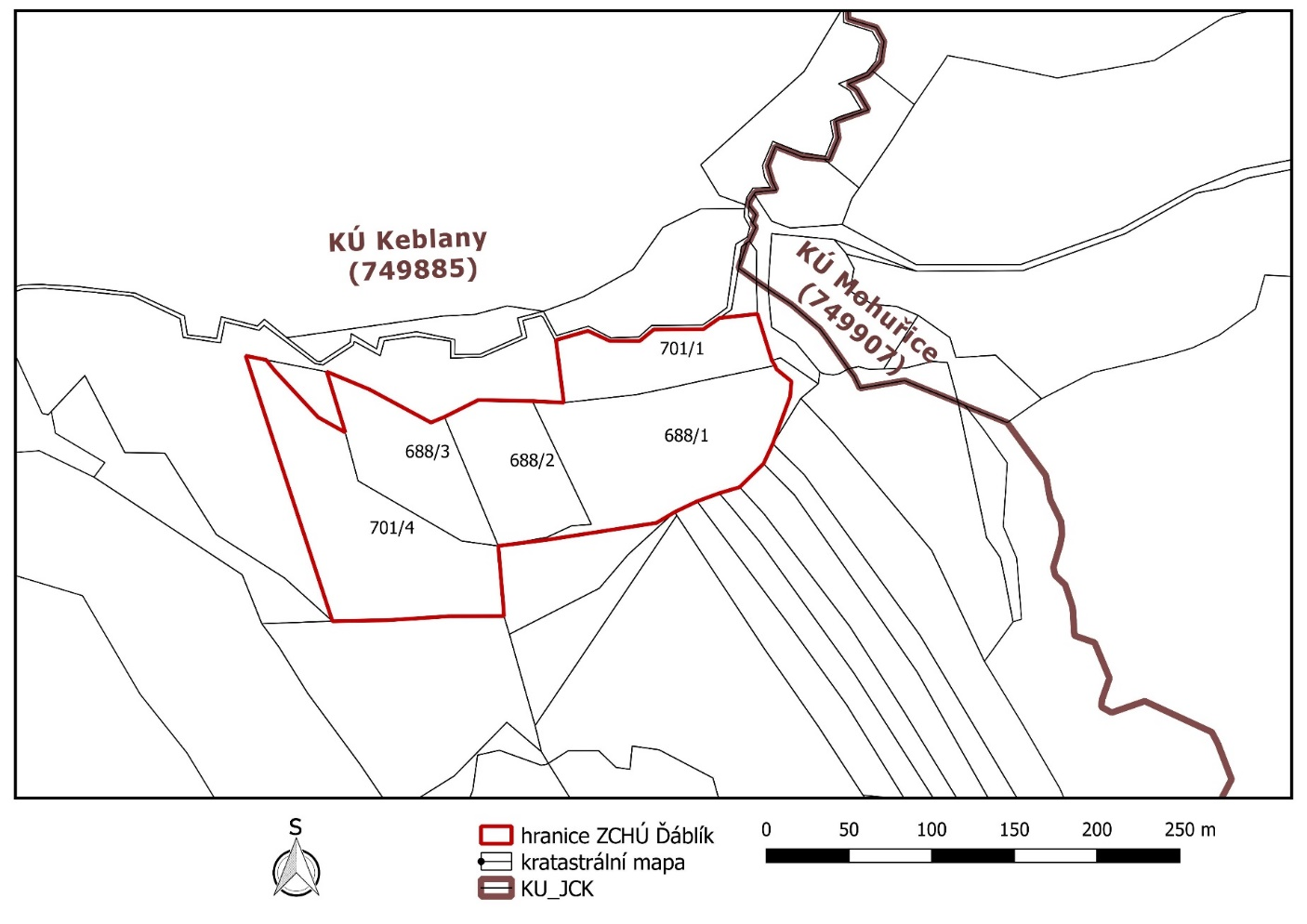

) Nařízení vlády č. 430/2006 Sb., o stanovení geodetických referenčních systémů a státních mapových děl závazných na území státu a zásadách jejich používání, ve znění pozdějších předpisů

